Distrait, saint Nicolas.

1) Quel est le titre du livre ? _____________________________________________

2) Qui a écrit et illustré le livre ? _____________________________________________

3) Vrai ou faux.
V | F

La nuit a été longue pour saint Nicolas.
Tous les enfants sont contents de leurs jouets.
La hotte de saint Nicolas est vide à la fin de la tournée.
Les enfants échangent leurs jouets.
Saint Nicolas n’oublie jamais rien.

4) Entoure les jouets qui se trouvent dans la hotte de saint Nicolas.

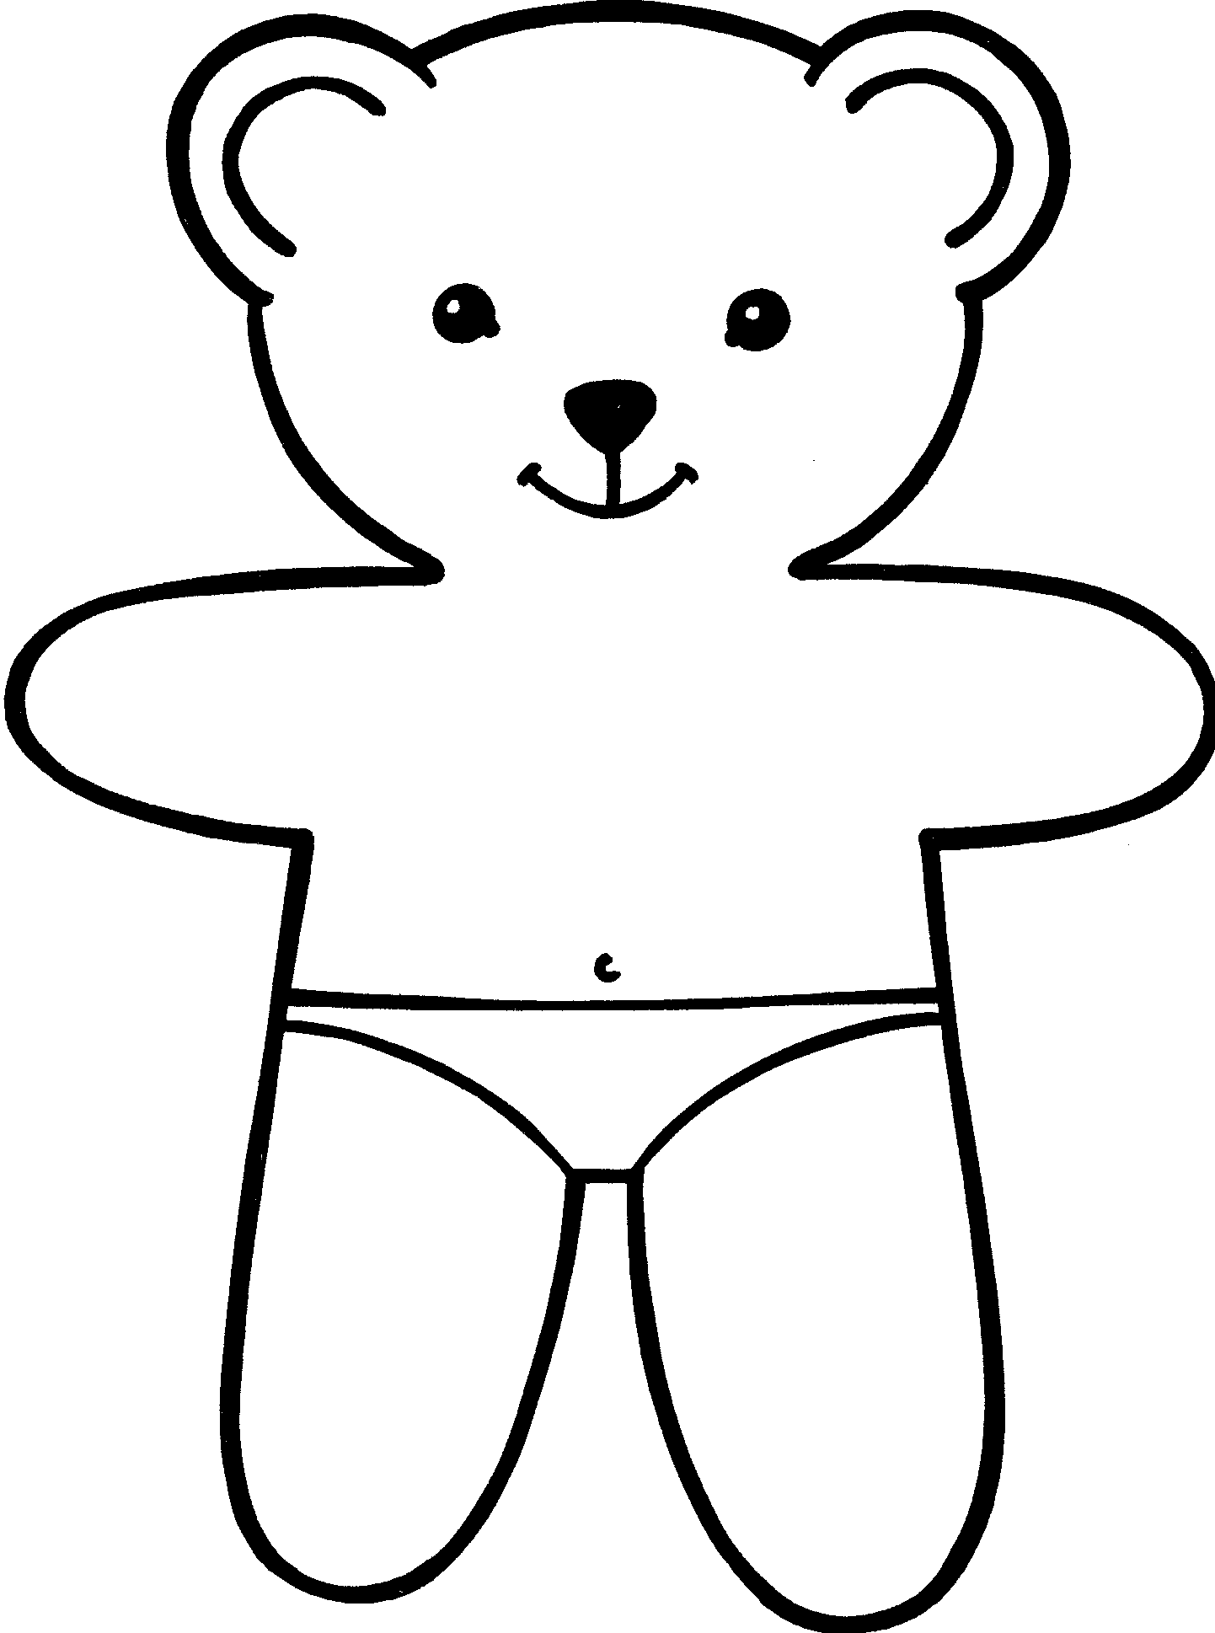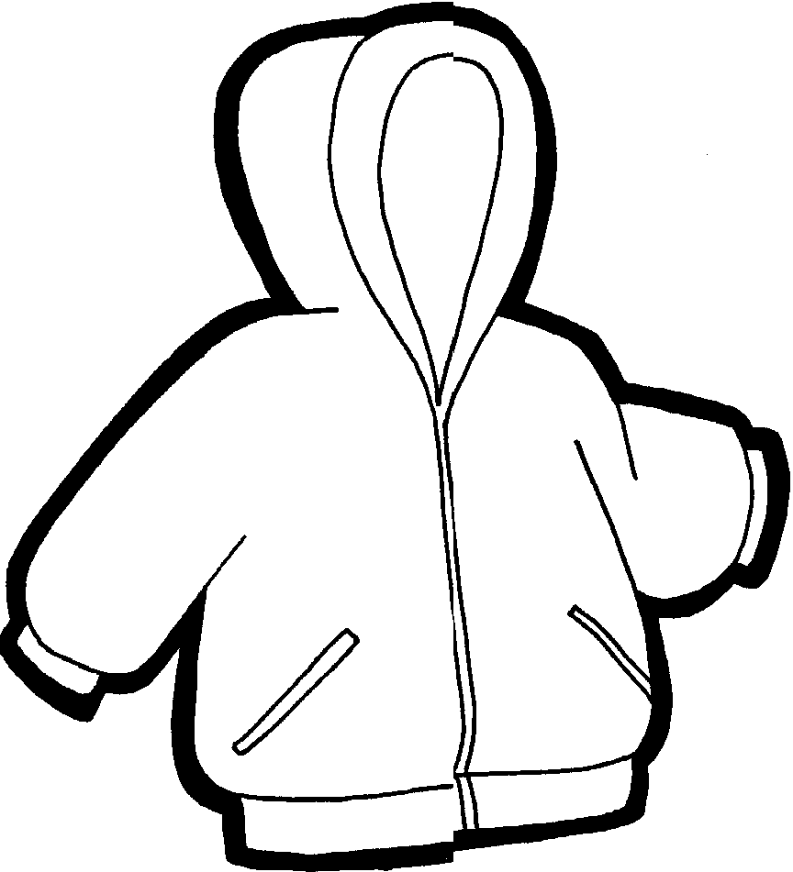

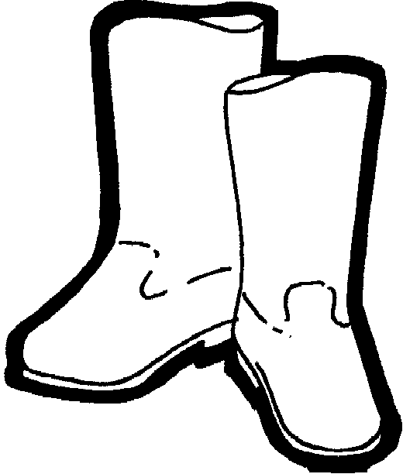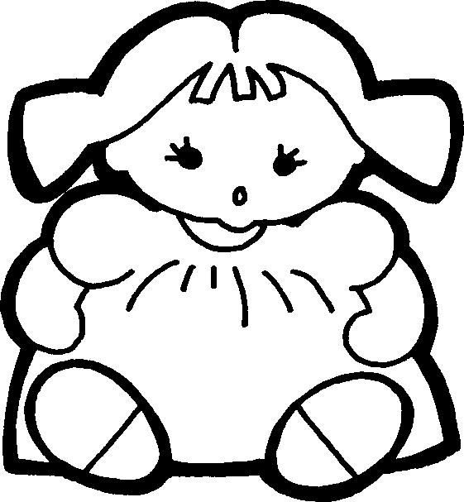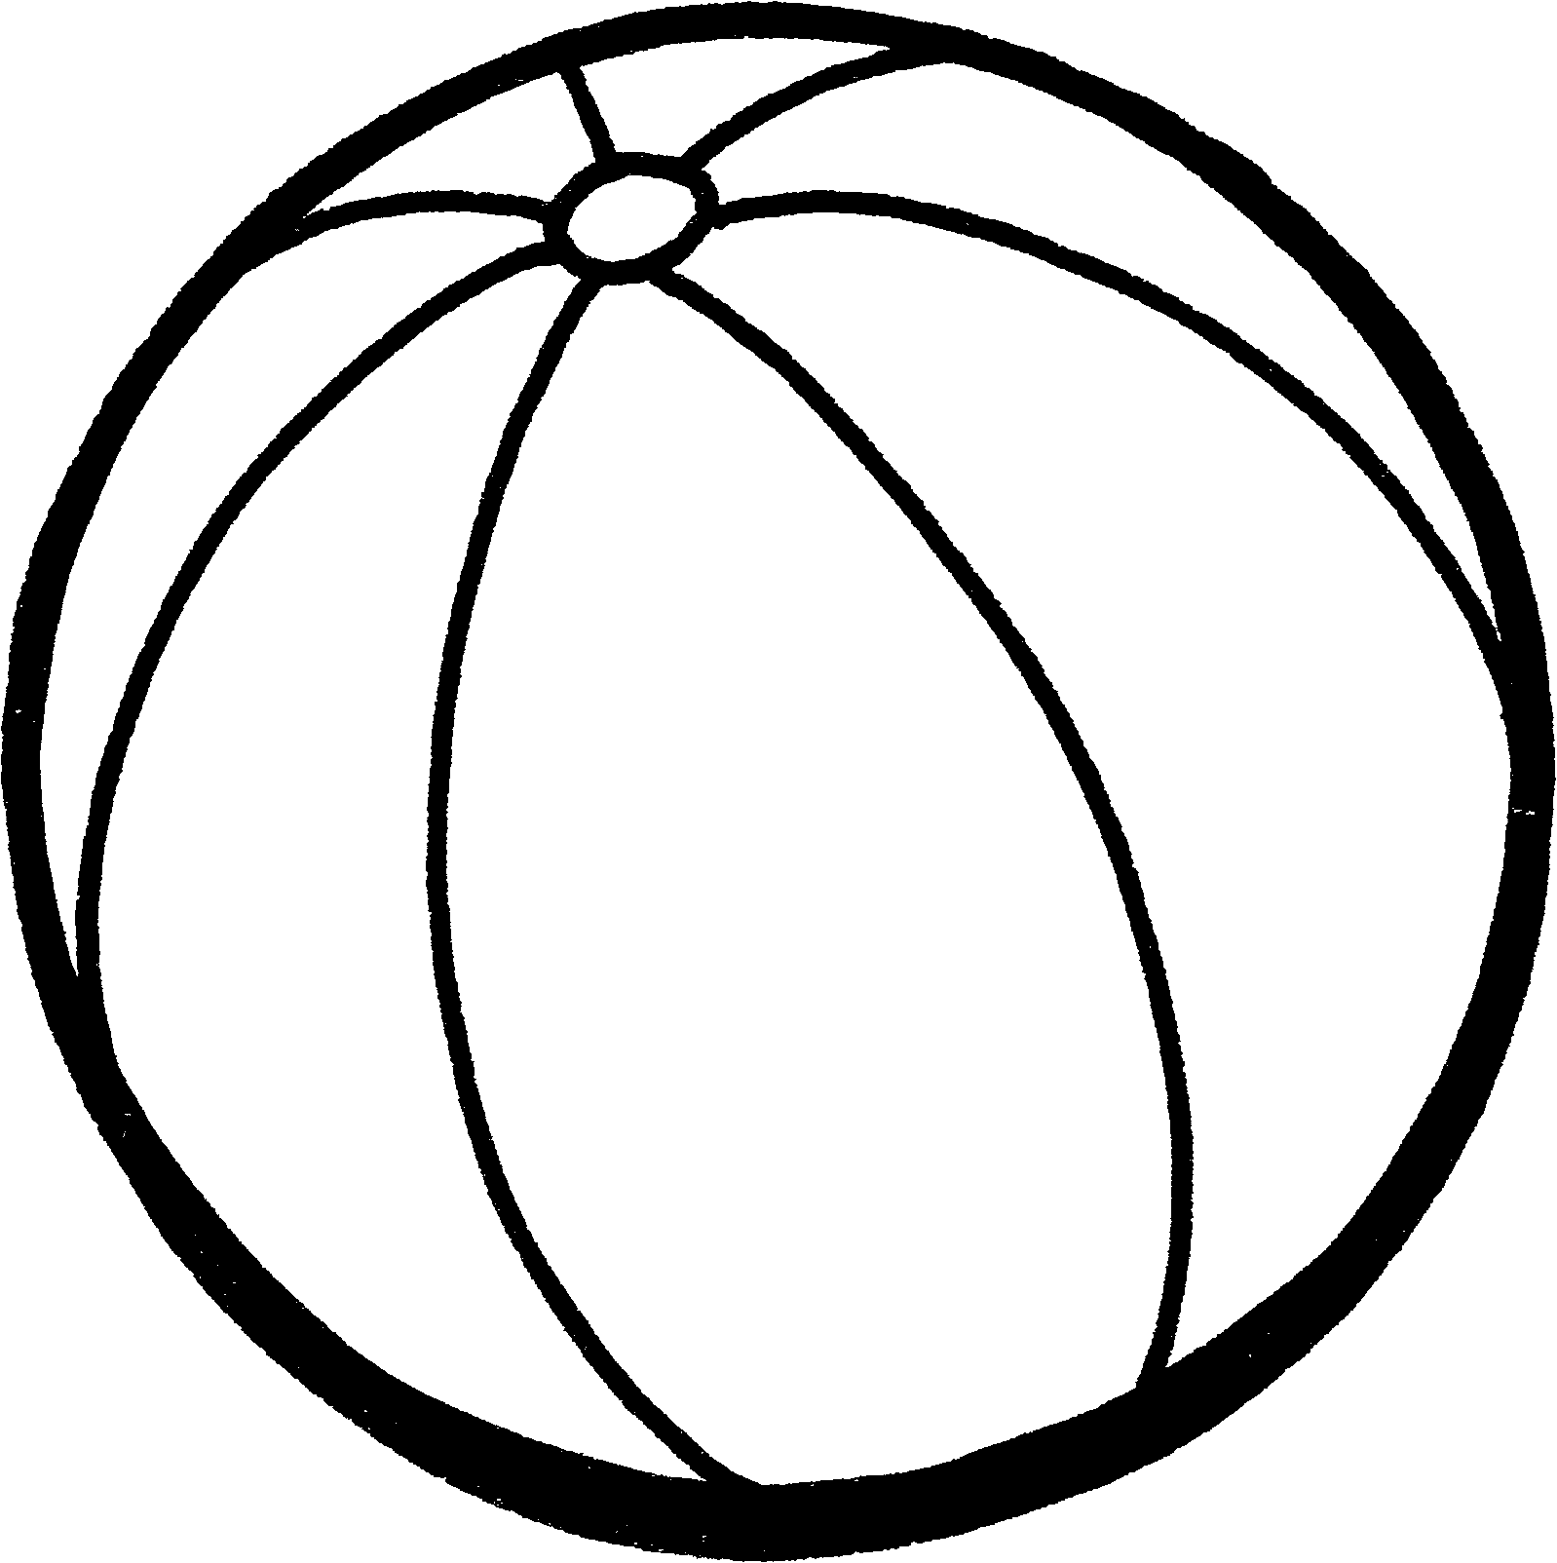
5) Retrouve ces mots dans le texte.

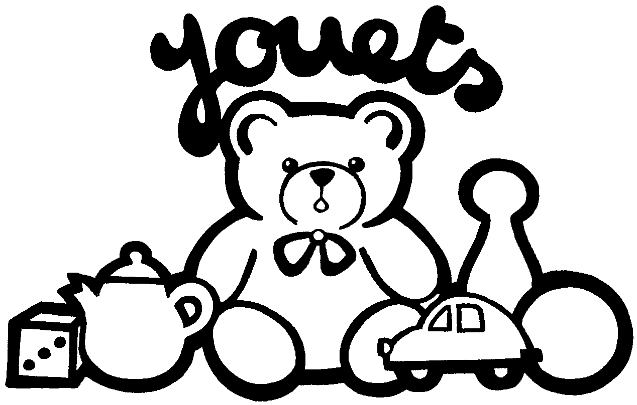 | 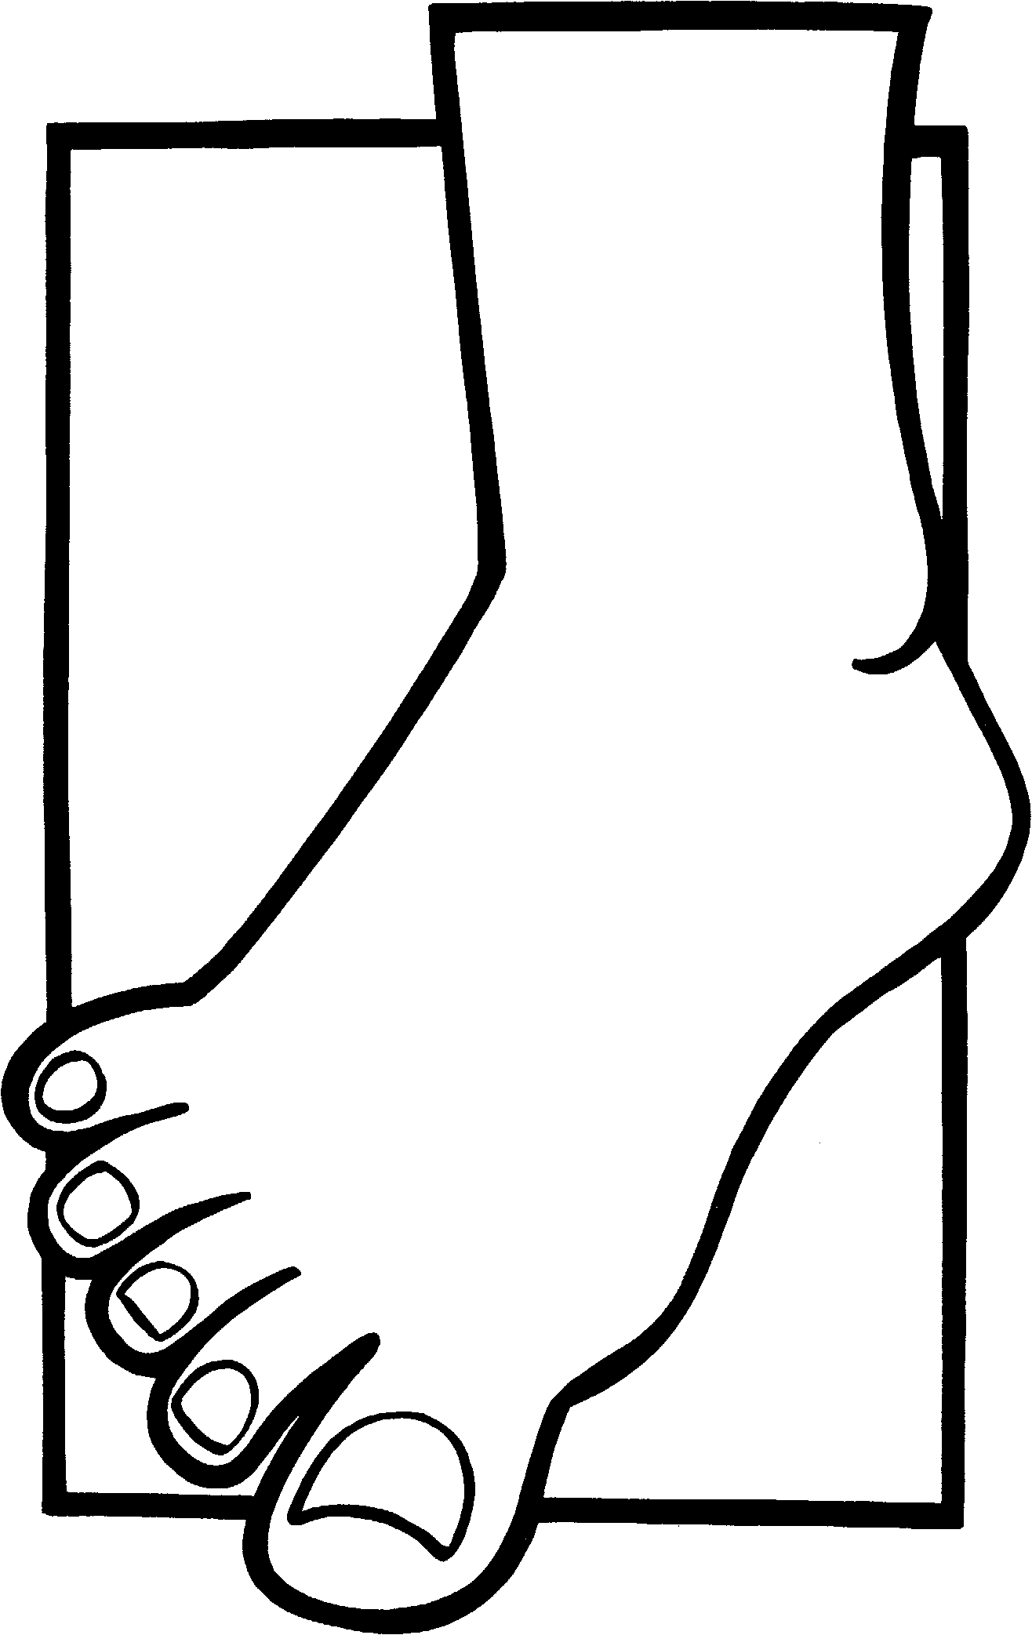 | 

6) Relie chaque enfant à son cadeau.
